IZBIRNI PREDMET IZ ASTRONOMIJE ZA 7. RAZRED – Sonce, Luna in Zemlja

Učenci se bodo pri izbirnem predmetu srečali z uvodom v astronomijo, ki velja za najstarejšo vedo in znanost. Astronomija je nastala v trenutku, ko se je človek prvič zazrl v nebo in opazoval zvezde nad obzorjem.
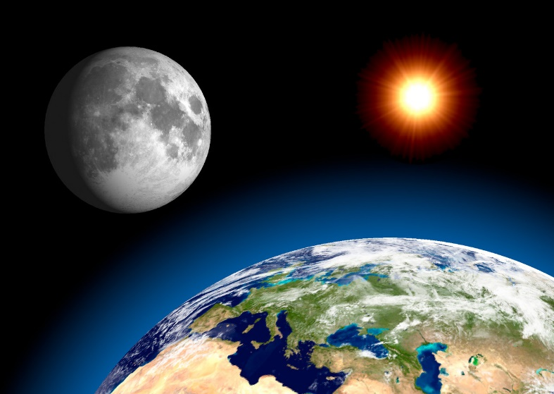
Menjavanje dneva in noči kot posledica dnevnega gibanja Zemlje okoli Sonca in menjavanje Luninih men kot posledica gibanja Lune okoli Zemlje bo rdeča nit omenjenega predmeta. Predmet je zasnovan tako iz teoretičnega kot iz praktičnega dela. V teoretičnem delu bodo učenci spoznali sistem Sonca, Lune in Zemlje. Posebno poglavje je namenjeno legi omenjenih teles ter razlagi pojavov kot sta Sončev in Lunin mrk. Učenci bodo poznali odgovore na nekaj naslednjih vprašanj in še mnogo več:
- Zakaj imamo noč in dan?
- Zakaj imamo štiri letne čase?
- Kaj je senca in polsenca?
- Ali je Zemlja ploščata ali okrogla?
- Kako vpliva Luna na Zemljo?
- Kaj so Lunine mene?
- Kakšna je razlika med heliocentričnim in geocentričnim sistemom?
V praktičnem delu se bodo učenci srečali z izdelavo sončnih ur in tako spoznali princip časovnih pasov na Zemlji. Izvedli bomo nočno in dnevno opazovanje neba, kjer bodo učenci skozi teleskop podrobneje opazovali Sonce in Lune. V okviru nočnega opazovanja neba se bodo učenci podrobneje seznanili z orientacijo na nebu, kjer bodo spoznali značilne zvezde in ozvezdja na naši geografski širini.
Učni načrt je dostopen na spletni strani Ministrstva za vzgojo in izobraževanje: https://www.gov.si/assets/ministrstva/MIZS/Dokumenti/Osnovna-sola/Ucni-nacrti/izbirni/1-letni/Astronomija_izbirni.pdf
Število ur pouka: 35
Učitelj: Jakob Marzel

